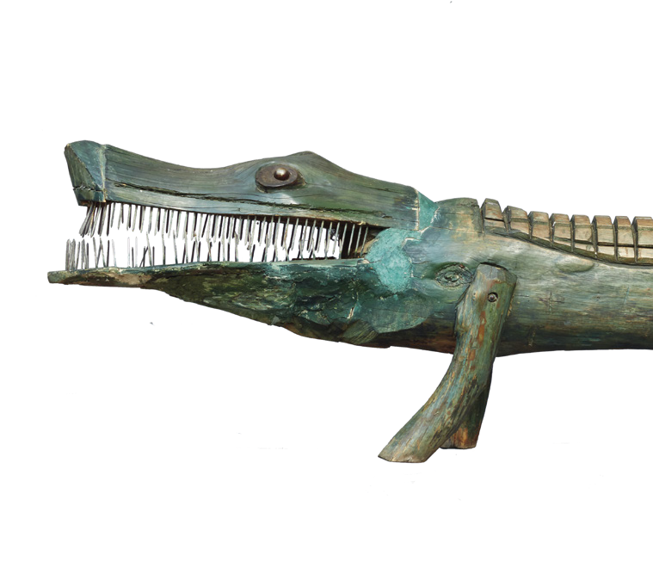
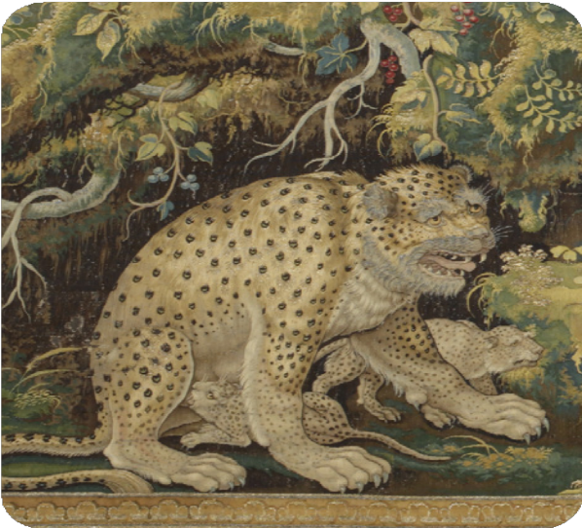
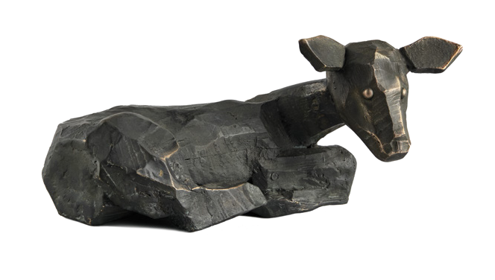
ZNAJDŹ RÓŻNICE

Nie wszyscy wiedzą, że kiedyś na Wawelu
znajdował się królewski zwierzyniec, a w nim lwy, lampart czy egzotyczne ptaki.

To właśnie wtedy, w epoce renesansu, nastąpił rozwój wielu dziedzin, w tym nauk przyrodniczych. Dowodem
na to są pełne podobizn zwierząt
i roślin tkaniny z kolekcji Zygmunta Augusta, które do dziś można podziwiać w zamku na Wawelu.

Twórcy arrasów podejmowali próby jak najdoskonalszego odwzorowania anatomii zwierząt. Pomimo tych dążeń, nie zawsze udawało im się dokładnie oddać ich wygląd.

Dlaczego? Wówczas informacje nie były rozpowszechniane tak szybko jak dziś. Artyści często korzystali z wzorników graficznych i całą swą wiedzę o świecie opierali na przekształconych już przez kogoś rysunkach.

Od tego czasu wiele się zmieniło. Współcześni twórcy, pomimo dostępu do większej liczby książek, Internetu,
podróżujący po świecie, odwiedzający ZOO czy ogrody botaniczne – posługują się odmienną formą wyrazu artystycznego
niż ich poprzednicy!
Rzeźby Józefa Wilkonia umieszczone w ogrodach zamkowych również przedstawiają zwierzęta egzotyczne: lwy, hipopotamy czy krokodyle.

Figlarne postaci nie do końca oddają ich rzeczywisty wygląd, ale pokazują zachowanie typowe dla określonego gatunku. Sztuka Wilkonia ma przypo- minać o ich charakterze, zachęcać
do przyjrzenia się im z bliska, interakcji i zabawy.

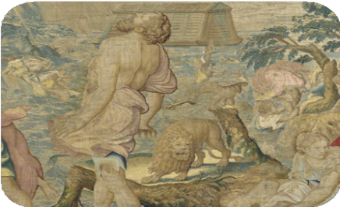
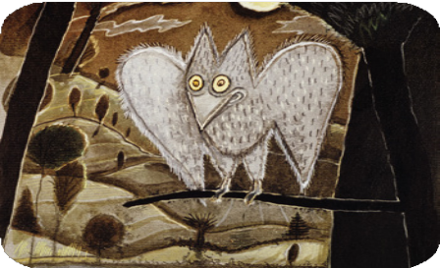
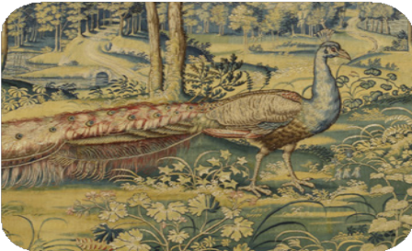
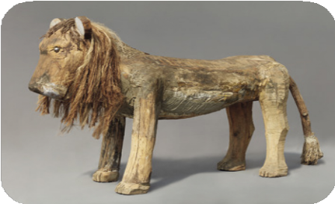
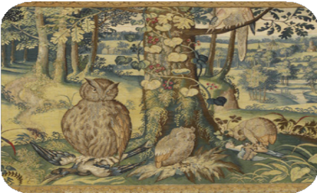
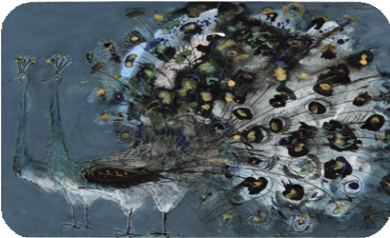
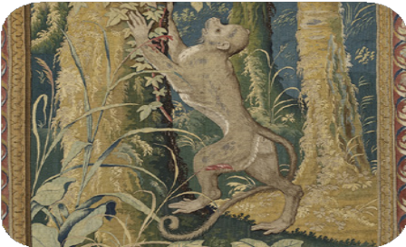
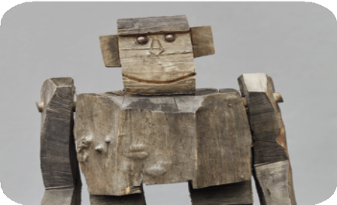
Połącz w pary zwierzęta z arrasów i zwierzęta z ilustracji oraz rzeźb Józefa Wilkonia. Napisz, jakie widzisz podobieństwa, a jakie różnice.

Podobieństwa Różnice

LEW

PAW

MAŁPA

SOWA

Partner:

Patronat Honorowy: Iwona Gibas
– Członek Zarządu województwa MałoPolskiego

